Методическое пособие по станковой композиции

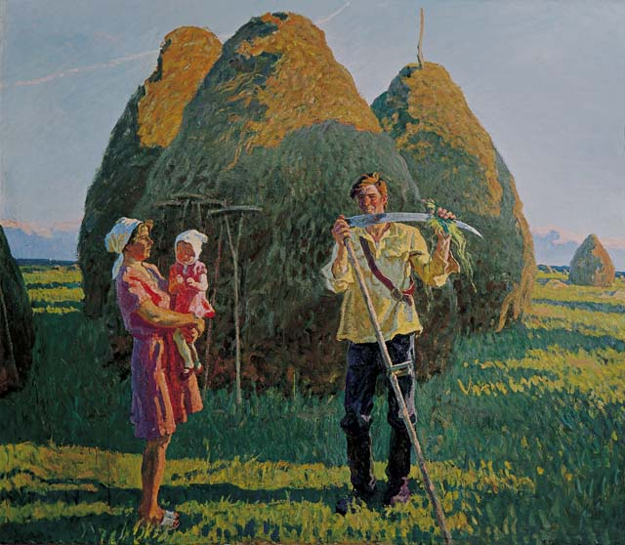

Ил.№1 Братья Ткачевы «Летом»

Этапы работы на композицией:

- Определить содержание сюжетно- изобразительной основы произведения

- разработать в эскизах структурно- композиционное решение темы

-изучить литературные и музейные материалы.

-сделать натурные рисунки и этюды в соответствии с поставленной темой

- найти цветовое решение темы в эскизах

-подготовить картон

-выполнить в выбранном материале

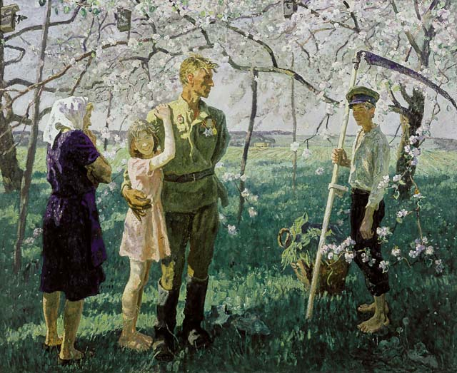

Ил.№2 Братья Ткачевы «Весна»

1. **Предмет композиции**

«Композиция» в переводе с латинского compositio обозначает сочинение, составление, расположение.

Сочетание отдельных частей, сложение элементов в определенном порядке, их взаимосвязь, переходящую в гармонию целого, мы наблюдаем в растительном и животном мире. Например, каждое растение состоит из частей, вместе они образуют форму, которая представляет собой некое гармоническое целое.

В природе наиболее характерными и часто встречающимися композиционными закономерностями являются целостность, симметрия и ритм. Целостность проявляется в гармоничности, законченности строения или конструкции предмета, симметрия — в равновесии, похожести левой и правой частей объекта, ритм — в повторяемости одного или нескольких элементов через определенные интервалы. Для симметрии характерно относительное спокойствие, уравновешенность частей, ритму свойственна большая или меньшая степень движения.

Композиционные начала (целостность, симметрия,

ритм), присущие миру природы, в искусстве присутствуют в особом, специфическом виде.

Человек, создавая различные предметы и образы предметов, явлений, опирается на формы, созданные природой, учится у природы и в какой-то степени подражает ей. При этом он изучает природу, познает сущность предметов и явлений, их закономерности.

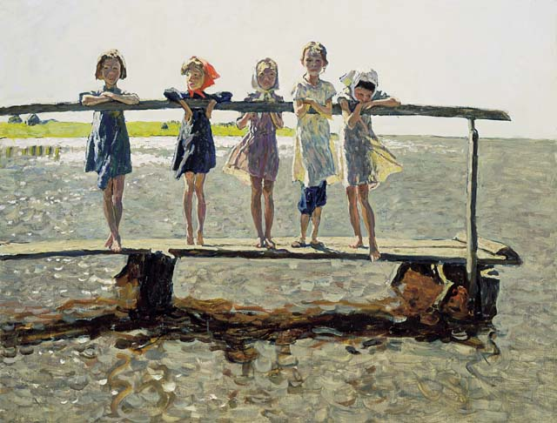

Ил.№3 Братья Ткачевы «Детвора»

Композиция присуща всем видам искусства. Композиционные начала лежат в основе архитектурных построек, музыкальных и литературных произведений, скульптур и картин, театральных постановок и кинофильмов. Принципы единства или членения, симметрии и ритма проявляются в различных видах искусства по-разному. Но наличие одних и тех же общих закономерностей позволяет достигать синтеза искусств, их органического сочетания, скажем, в архитектурно-скульптурном ансамбле, в театральной постановке, в оформлении интерьера и т. д. Яркий пример композиционного синтеза являет собой театр, где сочетаются драматургия, мастерство актеров и режиссера, декорационная живопись, музыка. От взаимодействия всех слагаемых спектакля зависит сила его эмоционального воздействия на зрителя.

Говоря об определении понятия «композиция» следует отметить, что в различных видах искусства оно имеет свое специфическое содержание и различную степень разработанности. В музыке это понятие вполне определено. Однако, как считают некоторые специалисты, определение композиции как общего плана музыкального произведения, как его деления на крупные части слишком формально и его необходимо дополнить формами, строящими связи между частями.

В теории литературы в термин «композиция» также вкладывают вполне определенное содержание. Композиция означает размещение в тексте конкретного материала, например сюжета в последовательности повествования, или — как смену «точек зрения».

Что касается определения понятия «композиция» в изобразительном искусстве, то здесь еще немало неясностей. Существуют различные варианты определения. Связано это с тем, что теория композиции в изобразительном искусстве находится лишь в стадии становления. Причем многие к этой проблеме в изобразительном искусстве относятся скептически. Как справедливо писал известный искусствовед, психолог и художник Н. Н. Волков, «к сожалению, еще необходимо защищать идею такой теории от софизмов ее недоброжелателей». А теория такая нужна, так как специально и глубоко проблемами композиции в изобразительном искусстве не занимается ни общая эстетика, ни история искусства, ни теоретическое искусствоведение.

Только теория композиции, как часть теоретического искусствоведения, может непосредственно исследовать проблемы композиции в изобразительном искусстве, только она, глубоко занимаясь предметом композиции, через анализ способна установить четкие термины и определения.

Определения понятия «композиция» в изобразительном искусстве мы можем найти в энциклопедических словарях и искусствоведческой литературе. Например, в энциклопедическом словаре Брокгауза и Ефрона композиция определяется как перенесение в картину или рисунок тех линий, форм и образов, которые еще смутно рисуются в воображении художника, и составление из них, при помощи различных средств и технических приемов, свойственных той или иной отрасли искусства, органического целого, определенно выражающего задуманное художником содержание. Далее говорится о невозможности установить точные правила композиции, так как представление о характере композиции изменяется исторически, зависит от социального строя, от задач, стоящих перед искусством. В словаре Брокгауза и Ефрона указываются лишь некоторые правила, которые выведены на основе анализа лучших произведений искусства. В этом определении уже отмечается главный признак, присущий композиции, признак целого. Кроме того, здесь указывается, что это «целое» в композиции определенно выражает задуманное художником содержание. Это очень важно для определения композиции, как будет видно ниже.

То, что композиция отмечается как важнейший компонент художественной формы, в принципе правильно, хотя и не совсем точно, так как, во-первых, композиция не компонент формы, а сама форма, и даже главная форма, и, во-вторых, композиция не придает единство и целостность произведению, а она закладывает своей сущностью эту целостность.

**2. Законы построения композиции**

Первый этап творческого процесса — период первоначального накопления — может начаться еще до выбора темы. В таком случае накопление материала бывает менее целенаправленным, но небесполезным, ибо в этот период память художника обогащается жизненными впечатлениями от бесед с людьми, прочитанных книг и т. п. Все это воспринимается им сознательно или стихийно, как материал эстетически значимый, который, возможно, когда-то пригодится в творчестве.

Период первоначального накопления должен сопровождаться композиционными упражнениями. Даже когда нет еще четко обозначенной темы, они помогут глубже познать многообразие окружающего мира, смысловые связи между предметами и средой. Всестороннее изучение жизни позволяет художнику создавать оригинальные, правдивые композиции, а

также способствует накоплению жизненно важного материала. Рекомендуется выполнять наброски людей и животных, рисовать по памяти и воображению с ориентацией на закономерности композиции, делать зарисовки характерного или типического, компоновать на свободные темы, тренироваться в составлении натюрмортов, в постановке живой модели в интерьере и т. д.

Чем интенсивнее протекает период первоначального накопления, тем успешнее переход от приблизительной наметки содержания к более четкому абрису замысла.

Замысел рождается из разрозненных, часто хаотических впечатлений, но он никогда не возникает из ничего. Этому предшествует большая, иногда длительная работа художника, который прилагает немало сил, ума, воли, собирая материал, наблюдая, изучая жизнь. Все это незаметно ведет к появлению замысла. Постепенность или неожиданность его рождения можно объяснить и индивидуальными особенностями творческой личности, в частности степенью одаренности, а также недостаточностью или изобилием имеющихся материалов.

В период возникновения замысла художник обнаруживает пластический мотив, в котором он сумеет затем показать новые грани и свойства изображаемого явления, раскрыть его с неожиданной стороны. Иначе говоря, в это время определяется метод решения найденного мотива с точки зрения его новизны как эстетического открытия мира, увиденного прозорливым взглядом художника.

В первоначальном замысле многие элементы композиции бывают намечены только приблизительно, но уже определившаяся сюжетная или идейная направленность композиции в целом будет тем компасом, который укажет верный путь доработки этих элементов, метод обрастания задуманного произведения необходимыми дополнительными деталями. Нередко художник, чувствуя ценность пластического мотива, сразу приступает к его непосредственному осуществлению.

Разработка композиции произведения включает решение технических и чисто творческих задач на основе профессиональных умений и знаний теории искусства, в частности законов композиции.

При создании самых первых, довольно схематичных эскизов не следует забывать о действии композиционных законов целостности и контрастов. Именно учет этих законов имеет принципиально важное значение, ибо, разрабатывая первые эскизы, художник ведет поиски такой композиции, которая позволит уже в своем черновом, схематичном наброске увидеть целостность, жизненность и выразительность, т. е. те основные качества, которые являются определяющими для подлинного произведения искусства.

Действие закона целостности требует выявления конструктивной идеи, заложенной в мотиве самой природой, схемы его гармонии, объединяющей в единое целое все детали будущего полотна. Каждый мастер прокладывает свои пути к нахождению конструктивной идеи композиции, использует свои методы достижения наилучшего результата. Одни сперва стихийно рисуют все, что подсказывает воображение на данную тему, и лишь позже в собранном материале отыскивают путеводную конструктивную идею. Другие компонуют непосредственно под впечатлением наблюдения натуры. В любом случае в основе композиции должна лежать конструктивная идея — каркас развития сюжета.

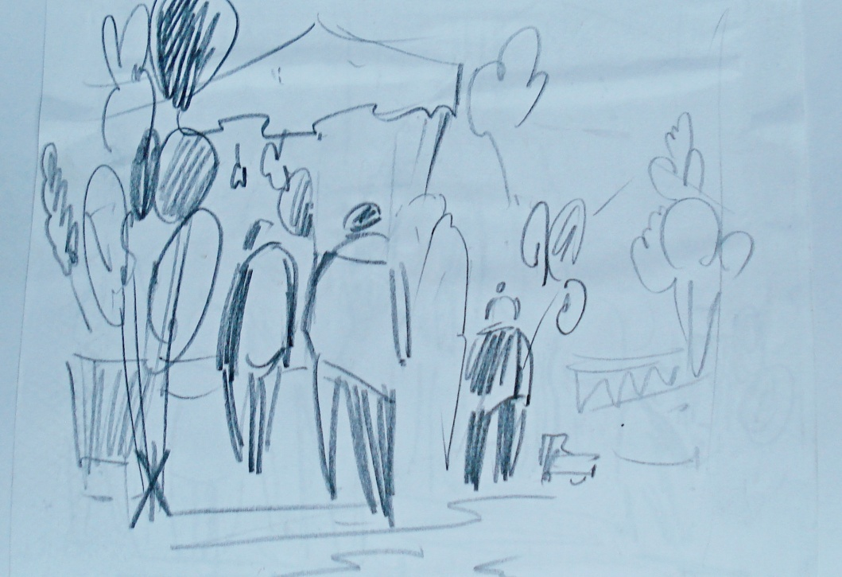

Ил.№4 Студенческий эскиз- набросок с натуры.

Конструктивная идея целостности композиции служит базой для действия закона контрастов, как сочетания противоположного в зрительном восприятии произведения. Как известно, человек воспринимает предметы прежде всего по контрасту их силуэтов и окружающей среды. Форму мы видим благодаря контрасту света и тени. И живопись в ее современном понимании также строится на борьбе противоположностей — теплых и холодных цветов. Сила цвета также увеличивается от соседства с дополнительным цветом — красного с зеленым, синего с оранжевым, белого с черным и т. п. Издавна художники пользовались контрастом светлого на темном фоне.

В «Бурлаках на Волге» И. Е. Репина существует контраст между компактной темной группой бурлаков, воспринимаемой целостным силуэтом, и серебрящейся рекой. Подобные контрасты придают декоративную выразительность композиции.

Композиционные контрасты нерасторжимо связаны с характером художественного образа. Например, в картине И. Е. Репина «Крестный ход в Курской губернии» главный социальный контраст олицетворяют барыня, несущая икону в религиозной процессии, и взлетевшая над толпой бедняков полицейская нагайка. Именно этот идейный контраст строит картину. И совершенно очевидно, что нахождение места расположения сюжетного узла было отправным пунктом в разработке Репиным композиции и ее живописного решения. Во всяком случае, это прослеживается почти во всех эскизах и предварительных наметках.

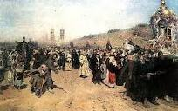

Ил.№5 И.Репин «Крестный ход в Курской губернии»

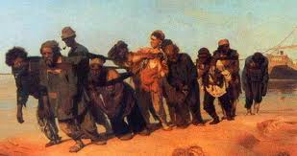

Ил.№6 И.Репин «Бурлаки на Волге»

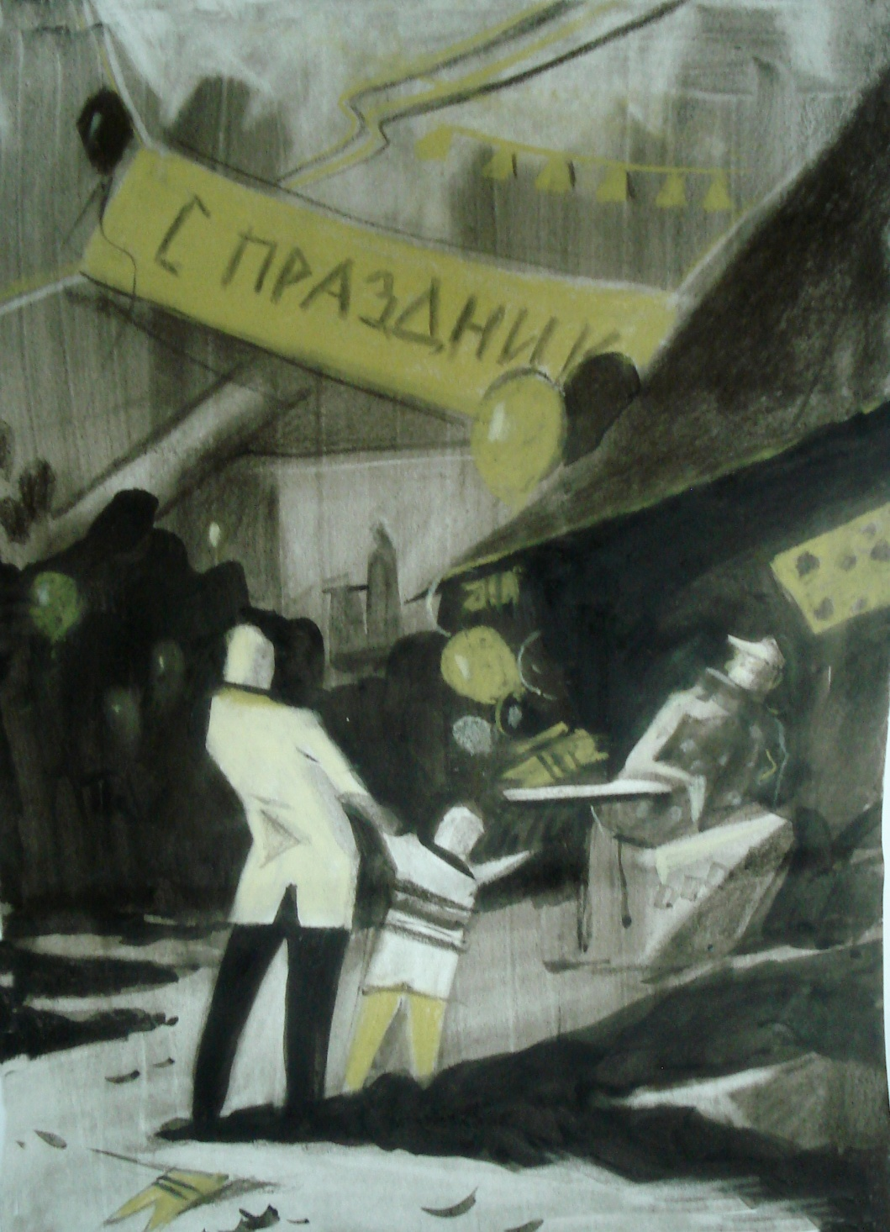

Ил.№7 Студенческая работа. Эскиз

Материал: Сепия, пастель

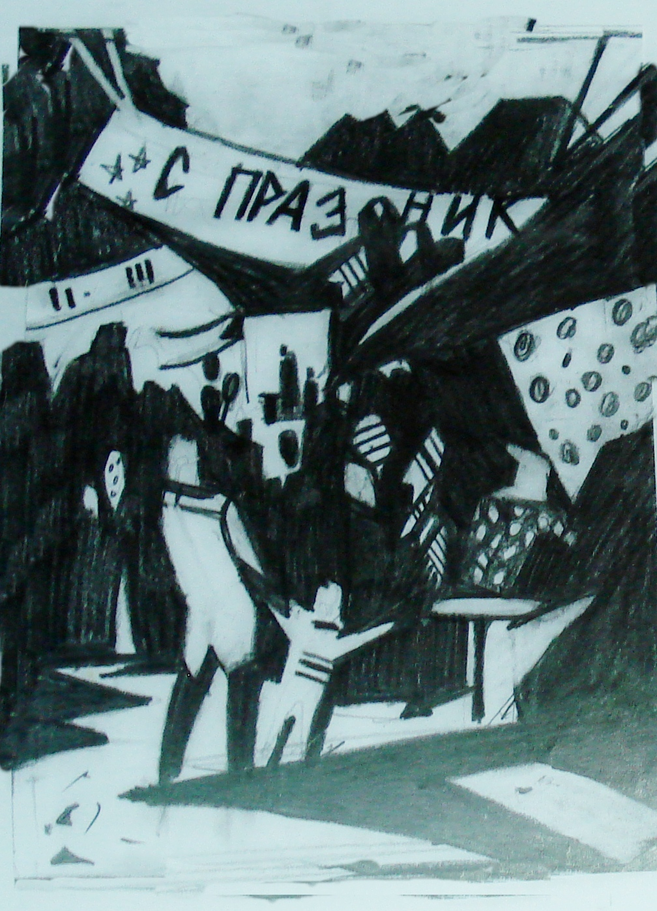

Ил.№8 Студенческая работа.Эскиз

Материал: Графитный карандаш

Во многих произведениях бытового жанра показываются конфликтные ситуации как столкновение добра со злом, старого с новым, реакционного с прогрессивным. Основной контраст здесь лежит в борьбе противоположностей, и, если художник не уловит, не поймет самой сути, истоков этой борьбы, его произведение будет характеризоваться простым бытовизмом. В качестве примера можно привести картину А. И. Лактионова «Переезд на новую квартиру».

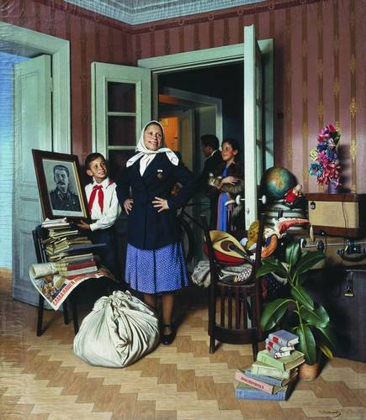

Ил. №9 А.И. Лактионов «Переезд на новую квартиру»

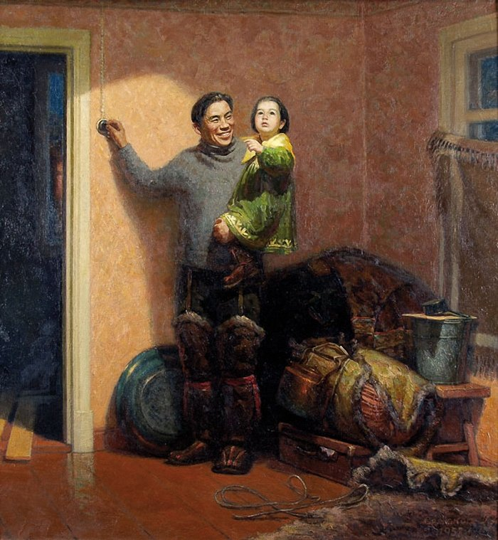

Ил.№10 А.И.Лактионов «Переезд на новую квартиру»

Совсем по-другому подходит к решению темы борьбы «старого и нового» Ю. И. Пименов. В «Свадьбе на завтрашней улице» мы видим, как преображается жизнь города и людей, как новое стремительно шагает на смену старому. Лактионова и Пименова разделяют не столько индивидуальный живописный почерк, сколько метод эстетического освоения действительности и, разумеется, разность мировосприятия, мышления. Один в основном скользит по поверхности факта, другой докапывается до сути нового явления.

Таким образом, в метод работы над композицией должен быть включен еще один важнейший момент, контролируемый идейным замыслом и образным началом. Закладка основ образности в конструктивной идее и главном контрасте указывает на взаимодействие законов целостности, контрастов с законом жизненности. Этот закон предполагает раскрытие сторон изображаемого явления, в которых общее отражается через индивидуальное, особенное, присущее именно данному характеру.

Основными законами композиции следует назвать такие: закон целостности, закон контрастов, закон новизны, закон подчиненности всех средств композиции идейному замыслу.

Закон жизненности должен особо учитываться в период разработки композиции, когда художник путем обобщения данных непосредственных чувственных восприятий действительности стремится показать типическое через индивидуально-характерное.

Закон целостности имеет отношение и к построению декоративного силуэта композиции, и к использованию контрастов темного и светлого. Стоит появиться равнозначными пятнам, как композиция запестрит, потеряет целостность.

Закон контраста. Само слово контраст – французское (резкое различие,противоположность). В специальном значении- противопоставление и взаимное усиление двух соотносящихся свойств, качеств. Контрасты в композиции помогают выявлению композиционного центра, образному решению сюжета, решению пространства,передаче объема предметов.

Контрасты делятся на: смысловой – психологический

Тональный контраст.

Светотеневой контраст.

Материальный контраст.

Цветовой контраст.

Контраст движения.

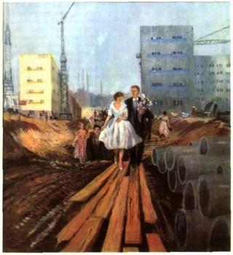

Ил.№11 Ю.И. Пименов «Свадьба на завтрашней улице»

**3.Правила композиции**

Если законы носят объективный, всеобщий характер, устойчиво действуют на протяжении длительного отрезка времени в истории развития изобразительного искусства, то композиционные правила и приемы, помогающие строить композицию, относятся к менее постоянным категориям. Они имеют важное значение в разработке пластического мотива, изобразительного «зерна» сюжета. Правила и приемы, по словам Е. А. Кибрика, являются лишь композиционной техникой (вместе со средствами). Но следует иметь в виду, что, несмотря на «технический» во многом характер правил и приемов, они в основе своей, как и все искусство, вытекают из закономерностей природы.

Основными правилами композиции являются ритм, выделение сюжетно-композиционного центра, симметрия или асимметрия, расположение главного на втором пространственном плане.

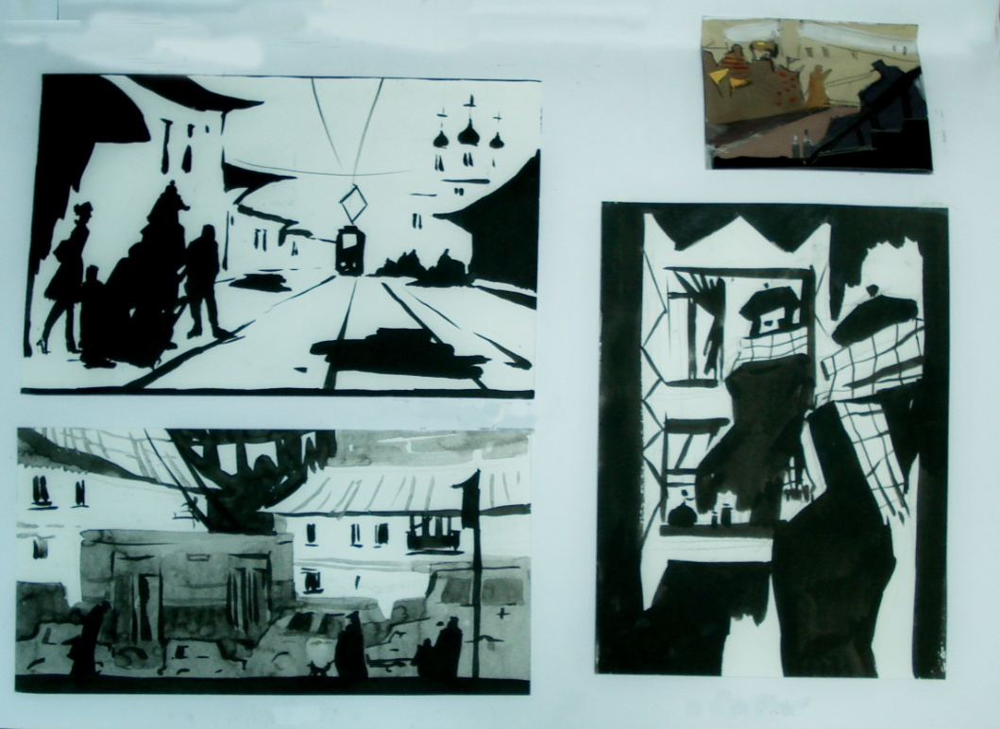

Ил.№12 Эскиз.

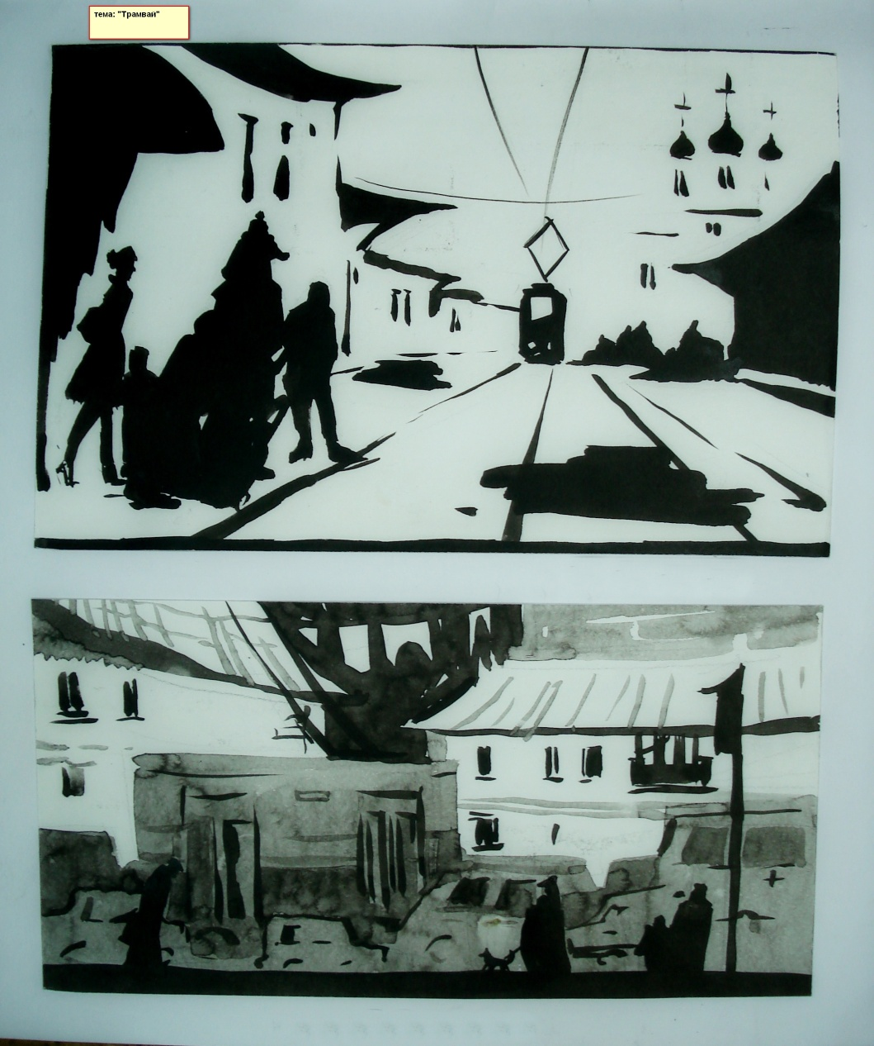

Ил.№13 Студенческий эскиз. Тема: 1.«Трамвай», 2.«Пробка»

4.**Образ в станковой композиции**

Художественный образ — это такой сплав эмоционального и рационального в познании и отражении объективной реальности, который призван воздействовать и на чувства, и на умы людей.

«Образ — это конкретная и в то же время обобщенная картина человеческой жизни, созданная при помощи вымысла и имеющая эстетическое значение» — так определяет Л. И. Тимофеев образ в литературном творчестве. Но такое определение вполне подходит и для других искусств, в том числе и для изобразительного искусства. Если проанализировать это определение, то можно увидеть, что художественный образ характеризуется несколькими важными чертами или свойствами. Ими являются: 1) наличие индивидуального, характерного, 2) наличие общего, типического, 3) наличие эстетического отношения художника (писателя) к отображаемому, 4) наличие вымысла (работа творческого воображения) и художественного понимания, включающего в себя

как наглядно-образное, так и абстрактно-теоретическое мышление, т. е. работу разума (рациональное в художественном образе). Очевидно, к этим важнейшим, основным чертам художественного образа следует добавить еще такие, обязательно присущие каждому настоящему художественному образу черты, как новизна, объективность и субъективность.

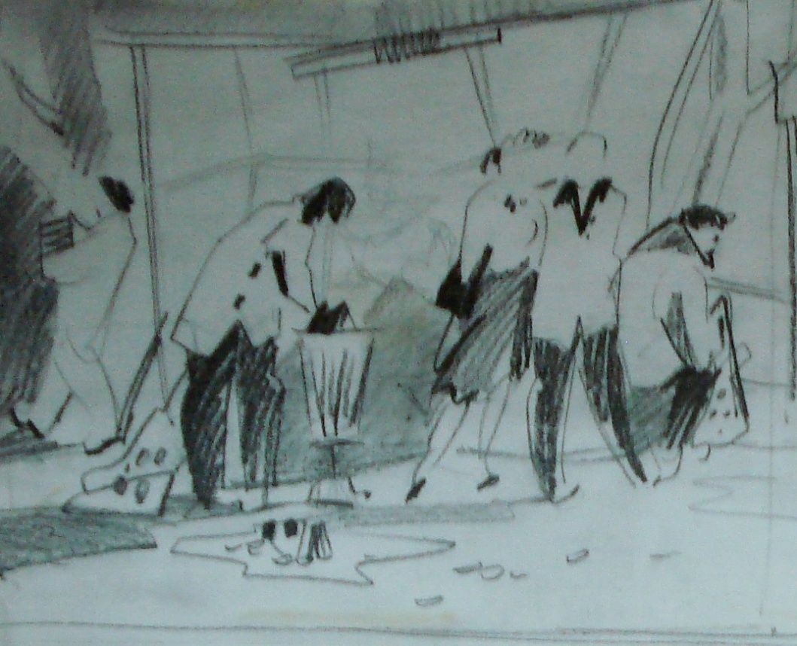

Иииииииииииииииииии

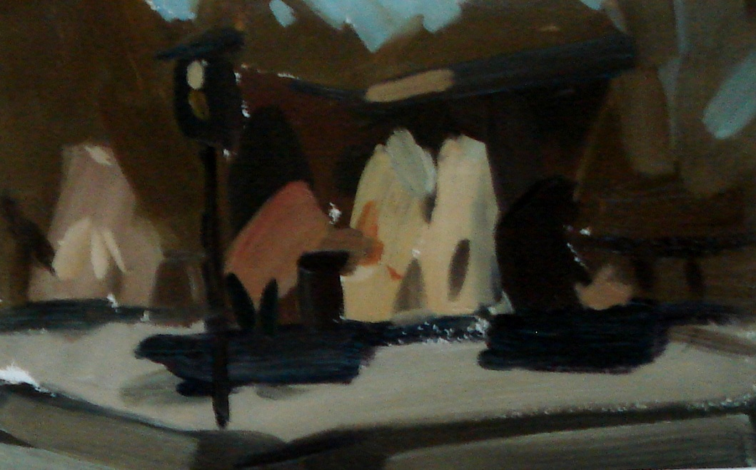

Ил.№14 Цветовой эскиз. Тема: «Остановка»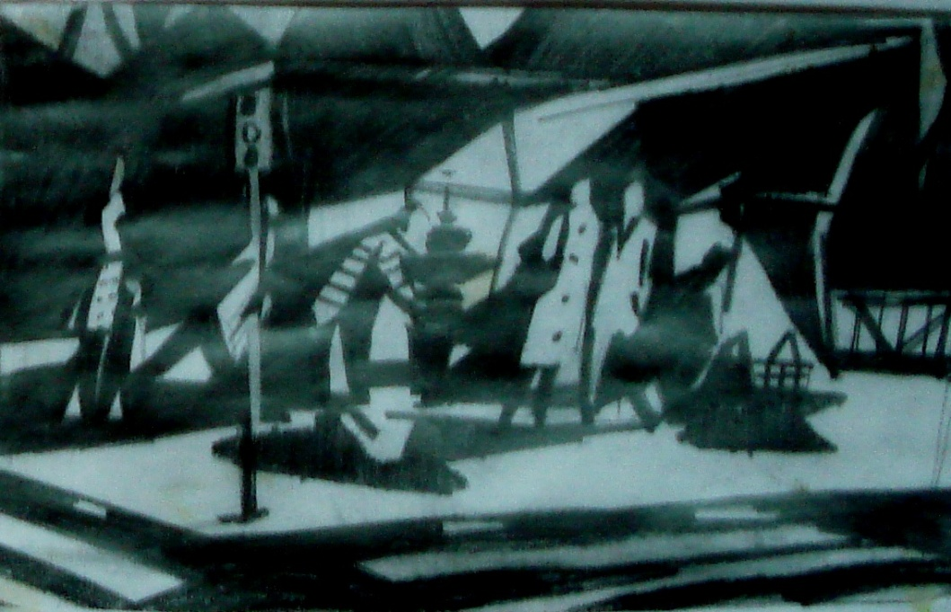

Ил.№15 Графическое решение эскиза к композиции .Тема: «Остановка»

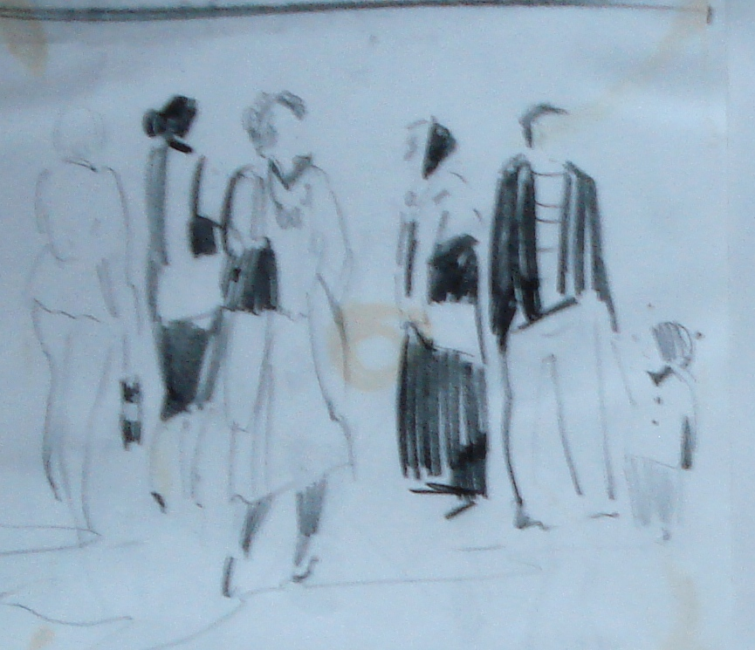

Ил.№16 Карандашный набросок к композиции. Тема: «Остановка»

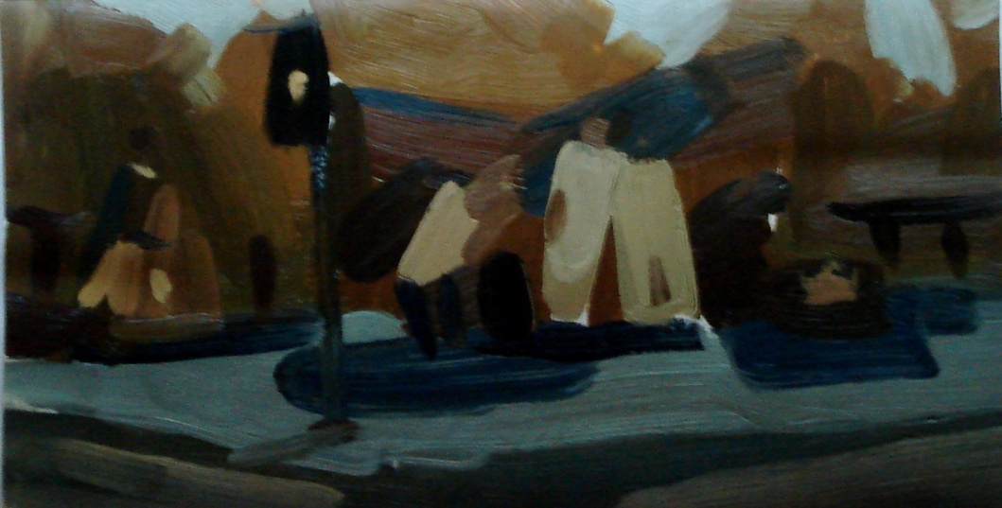

Ил.№17 Цветовой эскиз с поиском формата для композиции. Тема: «Остановка»

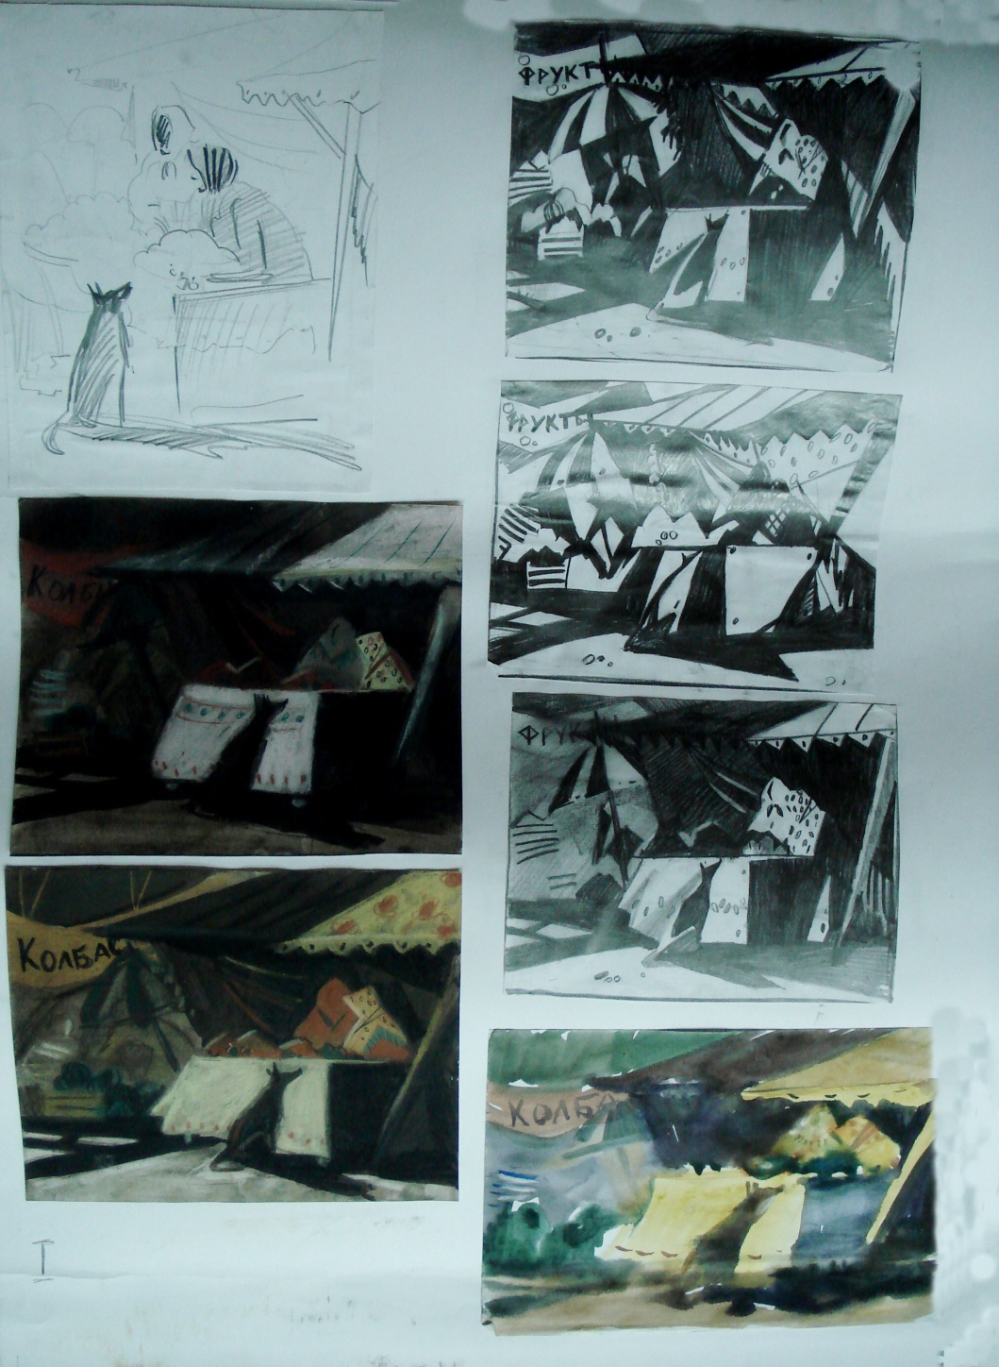

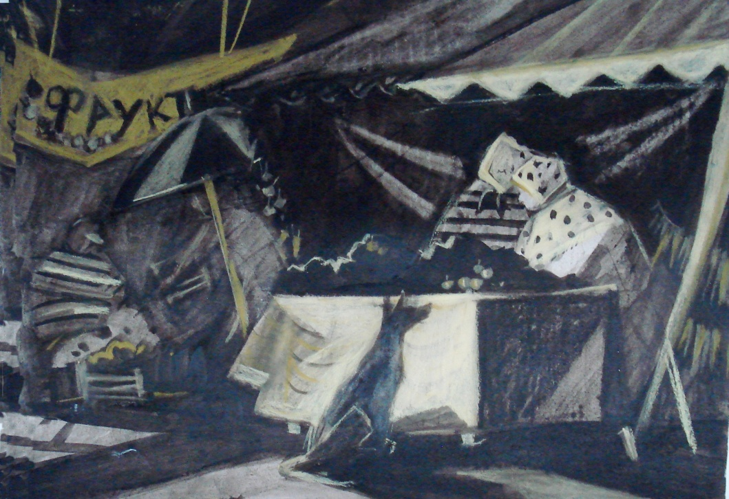

Ил. №18 Этапы выполнения эскизов в работе над композицией. Тема: «Рынок»

Ил.№19 Графическое решение. Тема: «Рынок»

Содержание :

1. Введение
2. Предмет композиции
3. Законы построения композиции
4. Правила композиции
5. Образ в станковой композиции
6. Упражнения